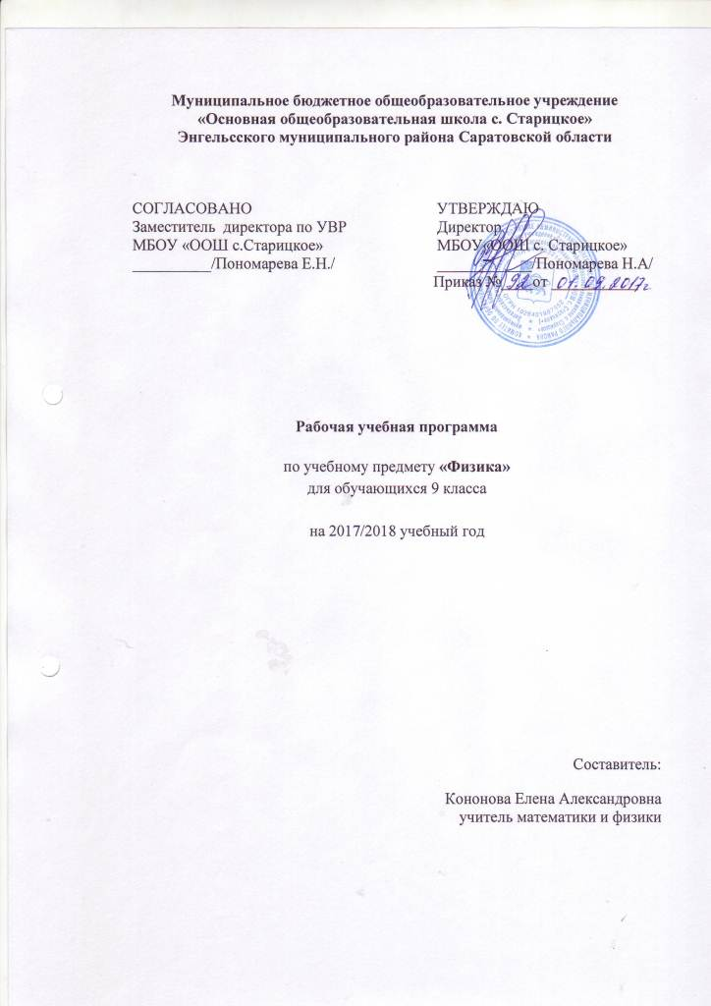

Пояснительная записка

Рабочая программа составлена на основе следующих нормативных документов:
- Федеральный закон Российской Федерации от 29 декабря 2012 г. N 273-ФЗ «Об образовании в Российской Федерации».
- Федеральный базисный учебный план общеобразовательных учреждений Российской Федерации, утвержденный приказом Минобразования РФ № 1312 от 09. 03. 2004.
- Программа по курсу физики 9 класса разработана на основе примерной программы общеобразовательных учреждений «Физика 9 класс» - А.В. Пёрышкин. Л.В. Лукашик, Е.В. Иванова.
УМК Физика. 9 класс: учебник / А.В.Перышкин. – 2015 год.
Данная рабочая программа адресована обучающимся 9 класса МБОУ «ООШ с. Старицкое».
Согласно учебному плану МБОУ «ООШ с. Старицкое» на 2016-2017 учебный год на изучение физики в 9 классе отводится 68 часов в год (34 учебные недели -2 часа в неделю).
Планируемые результаты освоения учебного предмета

Учащиеся 9 класса к концу учебного года:
должны знать: смысл понятий: Механическое движение. Относительность движения. Путь. Скорость. Ускорение. Движение по окружности. Инерция. Первый закон Ньютона. Взаимодействие тел. Масса. Плотность. Сила. Сложение сил. Второй закон Ньютона. Третий закон Ньютона. Импульс. Закон сохранения импульса. Реактивное движение. Сила тяжести. Свободное падение. Закон всемирного тяготения. Геоцентрическая и гелиоцентрическая системы мира. Работа. Мощность. Кинетическая энергия. Потенциальная энергия взаимодействующих тел. Закон сохранения механической энергии. Механические колебания и волны. Звук. Магнитное поле тока. Электромагнит. Взаимодействие магнитов. Магнитное поле Земли. Действие магнитного поля на проводник с током. Электродвигатель. Радиоактивность. Альфа-, бета- и гамма-излучения. Период полураспада. Опыты Резерфорда. Планетарная модель атома. Состав атомного ядра. Энергия связи атомных ядер. Ядерные реакции. Источники энергии Солнца и звезд. Ядерная энергетика. Дозиметрия. Влияние радиоактивных излучений на живые организмы. Экологические проблемы работы атомных электростанций.
- должны уметь: Объяснять механические явления на основе законов динамики Ньютона, законов сохранения импульса и энергии, закона всемирного тяготения. Проведение простых опытов и экспериментальных исследований по выявлению зависимостей: пути от времени при равномерном и равноускоренном движении, периода колебаний маятника от длины нити, периода колебаний груза на пружине от массы груза.
- владеть компетенциями: ценностно-смысловой, учебно-познавательной, коммуникативной, личного самосовершенствования.
- способны решать следующие жизненно-практические задачи: практическое применение физических знаний для выявления зависимости тормозного пути автомобиля от его скорости; защиты от опасного воздействия на организм человека радиоактивных излучений; для измерения радиоактивного фона и оценки его безопасности.
В результате изучения физики ученик должен знать/понимать:
- смысл понятий: физическое явление, физический закон, вещество, взаимодействие, электрическое поле, магнитное поле, волна, атом, атомное ядро, ионизирующие излучения;
- смысл физических величин: путь, скорость, ускорение, масса, плотность, сила, давление, импульс, работа, мощность, кинетическая энергия, потенциальная энергия, коэффициент полезного действия, внутренняя энергия, температура, количество теплоты, удельная теплоемкость, влажность воздуха, электрический заряд, сила электрического тока, электрическое напряжение, электрическое сопротивление, работа и мощность электрического тока, фокусное расстояние линзы;
- смысл физических законов: Паскаля, Архимеда, Ньютона, всемирного тяготения, сохранения импульса и механической энергии, сохранения энергии в тепловых процессах, сохранения заряда, Ома для участка цепи, Джоуля-Ленца, прямолинейного распространения света, отражения света;
уметь
- описывать и объяснять физические явления: равномерное прямолинейное движение, равноускоренное прямолинейное движение, передачу давления жидкостями и газами, плавание тел, механические колебания и волны, диффузию, теплопроводность, конвекцию, излучение, испарение, конденсацию, кипение, плавление, кристаллизацию, электризацию тел, взаимодействие электрических зарядов, взаимодействие магнитов, действие магнитного поля на проводник с током, тепловое действие тока, электромагнитную индукцию, отражение, преломление и дисперсию света;
- использовать физические приборы и измерительные инструменты для измерения физических величин: расстояния, промежутка времени, массы, силы, давления, температуры, влажности воздуха, силы тока, напряжения, электрического сопротивления, работы и мощности электрического тока;
- представлять результаты измерений с помощью таблиц, графиков и выявлять на этой основе эмпирические зависимости: пути от времени, силы упругости от удлинения пружины, силы трения от силы нормального давления, периода колебаний маятника от длины нити, периода колебаний груза на пружине от массы груза и от жесткости пружины, температуры остывающего тела от времени, силы тока от напряжения на участке цепи, угла отражения от угла падения света, угла преломления от угла падения света;
- выражать результаты измерений и расчетов в единицах Международной системы;
- приводить примеры практического использования физических знаний о механических, тепловых, электромагнитных и квантовых явлениях;
- решать задачи на применение изученных физических законов;
- осуществлять самостоятельный поиск информации естественнонаучного содержания с использованием различных источников (учебных текстов, справочных и научно-популярных изданий, компьютерных баз данных, ресурсов Интернета), ее обработку и представление в разных формах (словесно, с помощью графиков, математических символов, рисунков и структурных схем);
использовать приобретенные знания и умения на практике и в повседневной жизни для:
- обеспечения безопасности в процессе использования транспортных средств, электробытовых приборов, электронной техники;
- контроля за исправностью электропроводки, водопровода, сантехники и газовых приборов в квартире;
- рационального применения простых механизмов;

Содержание учебного предмета

№  п/п | Название раздела | Количество часов | Проектная и  исследовательская  деятельность | Количество и  виды контроля
1 | Законы взаимодействия и движения тел | 27 | 1 | 3 к/р
2 | Механические колебания и волны | 11 | 1 | 1 к/р
3 | Электромагнитное поле. Электромагнитные колебания и волны. | 14 | 1 | 1 к/р
4 | Строение атома и атомного ядра. Квантовые явления | 16 | 1 | 1 к/р
 | Итого: | 68 | 4 | к/р -5

Тематическое планирование

№  Уро  ка | Тема урока | Кол-во  часов | Дата проведения |  | корректировка
№  Уро  ка | Тема урока | Кол-во  часов | по плану | по факту | корректировка
1 | Материальная точка. Система отсчета. | 1
2 | Перемещение. Определение координаты движущегося тела. | 1
3 | Решение задач. Перемещение при прямолинейном равномерном движении. | 1
4 | Входящая контрольная работа. | 1
5 | Прямолинейное равноускоренное движение. Мгновенная скорость. Ускорение. | 1
6 | Скорость прямолинейного равноускоренного движения. График скорости и проекции скорости. | 1
7 | Перемещение тела при прямолинейном равноускоренном движении. | 1
8 | Перемещение тела при прямолинейном равноускоренном движении без начальной скорости. | 1
9 | Лабораторная работа №1 «Исследование равноускоренного движения без начальной  скорости». | 1
10 | Решение задач по теме: «Равномерное прямолинейное и равноускоренное движение» | 1
11 | Относительность движения. | 1
12 | Инерциальные системы отсчета. Первый закон Ньютона. Геоцентрическая и гелиоцентрическая системы мира. | 1
13 | Второй закон Ньютона | 1
14 | Третий закон Ньютона | 1
15 | Контрольная работа за I четверть. | 1
16 | Свободное падение тел. | 1
17 | Движение тела, брошенного вертикально вверх. | 1
18 | Решение задач по теме «Свободное падения тел, Движение тел по вертикали» | 1
19 | Закон всемирного тяготения. | 1
20 | Ускорение свободного падения на Земле и других небесных телах | 1
21 | Прямолинейное и криволинейное движение. Равномерное движение тела по окружности.  Период и частота обращения. Скорость при движении тела по окружности. | 1
22 | Проект: «Искусственные спутники Земли». | 1
23 | Решение задач. «Движение тела по окружности. Искусственные спутники Земли» | 1
24 | Импульс тела. Закон сохранения импульса. | 1
25 | Реактивное движение. | 1
26 | Вывод закона сохранения механической энергии. Решение задач. | 1
27 | Контрольная работа №3 по теме «Законы Ньютона. Закон сохранения импульса» | 1
28 | Механические колебания. Колебательные системы: математический маятник, пружинный маятник. | 1
29 | Величины, характеризующие колебательное движение. Период колебаний математического и пружинного маятника. Лабораторная работа №3 «Исследование зависимости периода и частоты свободных колебаний математического маятника от его длины» | 1
30 | Итоговая контрольная работа за I полугодие. | 1
31 | Затухающие колебания. Вынужденные колебания. Проект: «Виды маятников». | 1
32 | Распространение колебаний в среде. Волны. Продольные и поперечные волны. | 1
33 | Длина волны. Скорость распространения волн. | 1
34 | Источники звука. Звуковые колебания. Высота и тембр звука. | 1
35 | Распространение звука. Звуковые волны. Скорость звука | 1
36 | Отражение звука. Эхо. Звуковой резонанс. | 1
37 | Решение задач.  «Колебания и волны. Звук» | 1
38 | Контрольная работа №4 по теме «Колебания и волны. Звук» | 1
39 | Магнитное поле. Неоднородное и однородное магнитное поле. Направление тока и направление линий его магнитного поля | 1
40 | Обнаружение магнитного поля по его действию на электрический ток. Правила левой руки. | 1
41 | Индукция магнитного поля . Магнитный поток. Проект: «Магнитное поле». | 1
42 | Явление электромагнитной индукции. Опыт Фарадея. Направление индукционного тока. Правило Ленца. | 1
43 | Лабораторная работа №4 «Изучение явления электромагнитной индукции» | 1
44 | Явление самоиндукции. Получение и передача переменного электрического тока. Трансформатор. | 1
45 | Электромагнитное поле. Электромагнитные волны. | 1
46 | Конденсатор. | 1
47 | Колебательный контур. Получение электромагнитных колебаний. | 1
48 | Принцип радиосвязи и телевидения.  Электромагнитная природа света | 1
49 | Преломление света. Физический смысл показателя преломления | 1
50 | Дисперсия света. Цвета тел. Как глаз человека воспринимает свет. | 1
51 | Типы оптических спектров. Поглощение и испускание света атомами. Происхождение линейчатых спектров. | 1
52 | Контрольная работа за III четверть. | 1
53 | Радиоактивность как свидетельство сложного строения атомов. Модели атомов. Опыт Резерфорда. | 1
54 | Радиоактивные превращения атомных ядер. Проект: «Влияние радиации на человека». | 1
55 | Состав и строение ядра. Массовое и зарядовое числа. | 1
56 | Экспериментальные методы исследования и регистрации частиц. | 1
57 | Открытие протона. Открытие нейтрона. Ядерные силы. | 1
58 | Энергия связи атомных ядер. Дефект масс. | 1
59 | Ядерные реакции. Деление ядер урана. | 1
60 | Лабораторная работа №5 « Изучение деления ядра атома урана по  фотографии треков» | 1
61 | Ядерный реактор. Преобразование внутренней энергии атомных ядер в электрическую энергию | 1
62 | Биологическое действие радиации. Закон радиоактивного распада. | 1
63 | Решение задач. «Энергия связи атомных ядер. Дефект масс. Закон радиоактивного распада» | 1
64 | Термоядерная реакция. Ядерный реактор. | 1
65 | Лабораторная работа №6 « Изучение треков заряженных частиц по готовым фотографиям» | 1
66 | Решение задач. «Строение атома и атомного ядра | 1
67 | Итоговая контрольная работа. | 1
68 | Строение атома и атомного ядра. Квантовые явления. Подведение итогов. | 1

